**國立花蓮高工剪報資料**

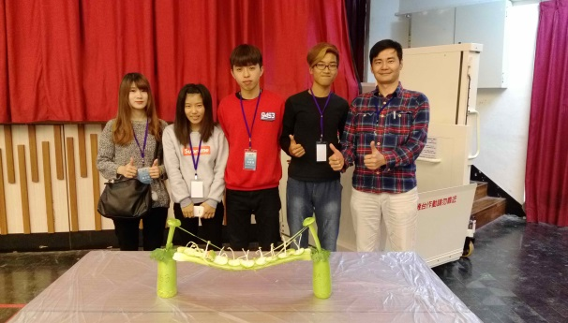

花工以芹菜設計蟬聯第１名

土技盃抗震大作戰暨創意橋梁設計競賽

**左起蘇韋臻、吳琇雅、林瑋倢、簡智毫、指導老師黃子郡 記者王江思婷╱攝**

**記者王江思婷╱報導**

「用西洋芹菜做為橋梁主體結構，且總體花費更是創下十二年來的最低紀錄，共花費七十六元即完成一座跨度大於五十公分，高低於十五公分的橋梁模型，打破大家對食材應用上的既定概念，花工小子，真是厲害」！花蓮高工學生參加全國土技盃創設競賽，以芹菜橋打敗全國高手，為花蓮爭取冠軍獎盃。

花蓮高工建築科學生參加高雄應用科技大學所舉辦的「二○一六第十二屆土技盃抗震大作戰暨創意橋梁變變變設計競賽」，在全國超過一七三支競賽隊伍中，以西洋芹菜吊橋蟬聯創意橋樑變變變經濟性設計第一名。

這項全國競賽十七日在高雄應用科技大學中正堂舉行，全國超過一七三支競賽隊伍參加，花工代表隊由建築科老師黃子郡，創意橋樑變變變設計組：隊長簡智毫、林瑋倢、吳秀雅和蘇韋臻榮獲經濟性設計第一名，獎金五千元；花工學生創意表現，令全國高中、職名校學校刮目相看。

參賽學生隊長簡智毫表示，創意橋梁變變變這比賽方式，乃是以食為主題，在提供的五百元製作經費下，自行設計橋梁、食材採買，並依規定時間內製作出能符合競賽規章之橋樑作品。

這次參賽乃定調為自我挑戰為主，目標不僅要奪牌，更希望能夠更突破去年青蔥吊橋所創下的最佳成績，故競賽作品於現場和隊友討論後，想要製作出一座能符合節能、環保又輕盈概念之橋梁作品，競賽開始後便跑步前往鄰近超商或市場，採買能夠達到預期設計之橋梁食材，在有限經費下要達到期望的設計似乎不太可能，當下討論後決定改變設計食材，改以目前當季盛產的食材為主要結構體，價格也相對便宜，同時設計理念也能實現，選擇西洋芹菜兩把、大黃瓜一條、牙籤兩包，共花費七十六元，西洋芹菜吊橋就此誕生。

簡智毫強調，選定芹菜作為主結構體極為冒險，因為芹菜為中空皮薄且又柔軟的菜類，要製作出大跨度或是特殊造型設計，難度相當高，所幸指導老師平日對他們



的手作訓練和創意啟發之要求嚴格，同時在校模擬數十次葉菜類植物、水果對於空氣氧化的時間不同，能創造出的創意造型也會有變化，在戰況激烈的競賽當中，為了維持西洋芹菜強度上的表現，當下決定於比賽終了前一．五小時才開始製作。由於製作過程以西洋芹菜為主要結構，為了提高垮度長度和模型高度，橋梁結構板乃將西洋芹菜切成條狀以減輕自重，再利用芹菜纖維細編成吊索懸吊住橋面板，最後利用胡瓜雕花成橋墩和橋柱，豆芽菜模擬製作成路燈，並將剩餘菜料製作成行人和車輛，盡可能充分利用材料同時又能模擬成真實橋梁相同的情境，如預期在競賽時間結束前完成了西洋芹菜吊橋的製作。

隊友林瑋倢和吳琇雅表示，比賽中最難忘的一件事情就是裁判長在做講評時說競賽舉辦十二年了，第一次有隊伍用西洋芹菜做為橋梁主體結構，且總體花費更是創下十二年來的最低紀錄，共花費七十六元即完成一座跨度大於五十公分，高低於十五公分的橋梁模型，打破大家對食材應用上的既定概念，做工細緻又漂亮。

林瑋倢和吳琇雅表示，能和高中、職名校同台競賽已經是很難忘的體驗和經驗，感謝指導老師黃子郡啟發，讓大家清楚知道自己在做什麼，為何要這樣做，謝謝老師。

黃子郡說，在如此緊迫與高壓力的情況下，各組齊心合作完成競賽模型，能得到如此佳績，也讓他印象深刻，也充分展現出學生對競賽、對團隊的掌握度與信心度。

葉日陞表示，花工學生的專長乃實作，能在一七三隊中脫穎而出、榮獲佳績，充分說明花工的學生不僅會動手做，只要經過專業嚴謹的訓練，也可在大型比賽中表現出長才。

葉日陞強調，近年教育部推行十二年國教，目的就是要適性揚才，讓喜歡動手做的孩子進到高職，花工絕對有能力為他們加值，在技職園地中找到一片屬於自己的天空。

葉日陞表示，花工學生的專長乃實作，能在一七三隊中脫穎而出、榮獲佳績，充分說明花工的學生不僅會動手做，只要經過專業嚴謹的訓練，也可在大型比賽中表現出長才。

葉日陞強調，近年教育部推行十二年國教，目的就是要適性揚才，讓喜歡動手做的孩子進到高職，花工絕對有能力為他們加值，在技職園地中找到一片屬於自己的天空。

報刊別：東方報 刊登日期：105年12月21日 社團文教4 類別：實習處